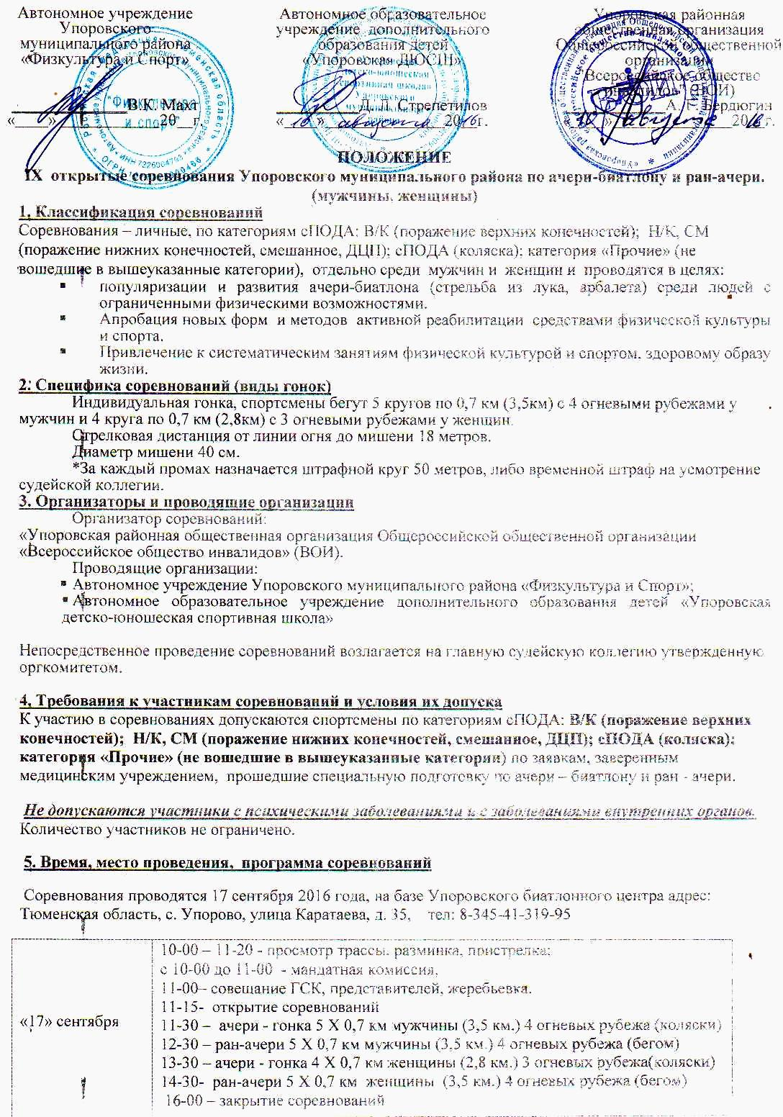

Жеребьевка и распределение спортсменов по группам проводится в соответствии с Правилами соревнований.
6. Обеспечение безопасности участников
В целях безопасности зрителей и участников, соревнования проводятся на спортивных сооружениях, принятых к эксплуатации государственными комиссиями, при условии, наличия актов технического обследования готовности спортсооружения к проведению мероприятия.
Главный судья несет ответственность за соблюдение участниками соревнований требований техники безопасности, которые должны соответствовать правилам проведения соревнований по данному виду спорта и принимает меры по профилактике травматизма (медицинское обеспечение).
Командирующие организации несут юридическую ответственность в соответствии с Российским законодательством за технику безопасности участников, достоверность данных об участниках и уровне их подготовки, а также за поведение членов делегации на соревнованиях.
7. Условия подведения итогов
Победители, призеры и остальные участники соревнований определяются по занятым местам, в соответствии с пунктами Правил соревнований 25.1.-25.6.
Утвержденные протоколы соревнований, проводящие организации представляют на бумажном и электронном носителях организатору соревнований в течение 10 дней после окончания соревнований.
8. Награждение
Победители, призеры соревнований, занявшие 1-3 места в каждом виде программы, награждаются соответствующими дипломами Упоровского Муниципального Района и кубками.
Дополнительно могут устанавливаться поощрительные призы организациями-партнерами и другими коммерческими структурами.
9. Условия финансирования
Расходы, по командированию команд (проезд в оба конца, питание и размещение, суточные в пути) участников, сопровождающих лиц, представителей команд на соревнования, обеспечивают командирующие их организации.
Расходы, связанные с подготовкой и проведением соревнований (оплата судейской коллегии, аренда спорт сооружений) несет Автономное образовательное учреждение дополнительного образования детей «Детско-юношеская спортивная школа».
Расходы, связанные с награждением победителей и призеров наградной атрибутикой, приобретение спортивного инвентаря, несет Автономное учреждение Упоровского муниципального района «Физкультура и Спорт».
10. Заявки на участие
Предварительные заявки по форме (Приложение 1) на участие в соревнованиях подаются органами управления физической культуры и спорта совместно с общественными организациями инвалидов, до 10 сентября 2016 года факсом или на E-mail. В предварительных заявках должно быть указано точное количество участников, категория (сПОДА, В/К, Н/К, СМ (нижние конечности, верхние конечности, смешанное), сПОДА (коляска), категория «Прочие»), а так же сопровождающих и представителей.
Именные заявки (Приложение 1) заверенные руководителями и печатями территориальных органов управления физической культуры и спорта, а так же печатями лечебных учреждений предоставляются в мандатную комиссию в день приезда. Допуск врача заверяется печатью врачебно-физкультурного диспансера или районными (городскими) больницами, поликлиниками, МСЧ.
Заявки, заверенные личной печатью врача, являются не действительными.
Обязательно! Руководителям иметь при себе оригиналы и ксерокопии документов (паспорт, ИНН, свидетельство ПФР, справка МСЭ, ВТЭК) на каждого из участников, которые представляются в мандатную комиссию в день приезда.
11. Адрес и телефоны организатора соревнований:
Упоровская районная общественная организация «Всероссийского общества инвалидов»
627180, Россия, Тюменская область, Упоровский район, село Упорово ул. Крупской, д. 38
Тел. 8-902-8126133, 8-952-3486793 (для дополнительной информации)
Тел/Факс: (34541) 319-95. e-mail: Uporovo.voi@gmail.com (для предварительных заявок)

Приложение 1

ЗАЯВКА
На участие в IX районных открытых соревнованиях Упоровского муниципального района по ачери-биатлону и ран-ачери.
От команды__________________________________________________________________________________________________________
С. Упорово « 17» сентября 2016 г.
№  п/п | Ф И О | Дата рождения | Диагноз, группа инвалидности, | категория | № свидетельства ПФР, ИНН | Справка МСЭ, ВТЭК, № | Паспорт, прописка | Допуск врача и дата
1 | Сидоров Иван Петрович | 00.00.0000 | Травматическая ампутация правой голени,  II группа, | сПОДА нижние конечности | 123-456-789-01  123456789012 | МСЭ-0000  №1234567 | 0000 000000 выдан 00.00.0000  ОПВС г. Тобольска  Тобольск, ул. Дальняя, д. 12, кв.12

Лица, указанные в заявке, прошли надлежащую подготовку и к данным соревнованиям готовы:
Тренер _______________________ / /
К соревнованиям допущено _________________ чел., не допущено ________________ чел. Врач ____________ / /
Руководитель органа
Физической культуры и спорта ________________ / /

М. П.

